**南昌大学实验报告**



学生姓名： 杨孟衡 学 号： 8002118240 专业班级： 软工1809

实验类型：☑ 验证 □ 综合 □ 设计 □ 创新 实验日期： 5.13 实验成绩：

1. 实验项目名称

实验一 Web应用环境搭建

1. 实验要求

实验环境：windows10操作系统,，mysql-8.0.16，Navicat-12.0

1. 主要仪器设备及耗材
2. 截图SQL代码及运行结果图，截图清晰。
3. 学习通平台提交实验报告。
4. 文件名：姓名+学号+实验几+班级
5. 实验内容和步骤

三个实验数据表数据总览：

1.MYSQL数据库存储过程（包含实验内容1. 2. 3. 4.：

* 打开Navicat，连接mysql数据库，登录用户，打开数据库studentsdb，使用查询TEMP；

（1）输入以下代码，创建存储过程stu_info，执行时通过输入姓名，可以查询该姓名的学生的各科成绩：

* 在打开的查询页面中输入以下sql语句：

DELIMITER @@

CREATE PROCEDURE stu_info(IN name CHAR(8))

BEGIN

SELECT S.`学号`, 姓名, 课程编号, 分数 FROM student_info S, grade G WHERE S.`学号` = G.`学号` AND 姓名 = name;

END@@

DELIMITER ;

DROP PROCEDURE stu_info;

CALL stu_info('张青平');

* 运行查询，查询结果如图：

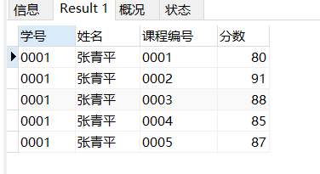

（2）使用studentsdb数据库中的student_info表、curriculum表、grade表，创建，调用存储过程stu_grade(包含实验内容2.两小问)：

* 在打开的查询页面中输入以下sql语句：

DELIMITER @@

CREATE PROCEDURE stu_grade(IN stuNum CHAR(4))

BEGIN

SELECT S.姓名, G.课程编号, G.分数 FROM student_info S, grade G WHERE stuNum = G.`学号` AND G.`学号` = S.`学号`;

END@@

DELIMITER ;

DROP PROCEDURE stu_grade;

CALL stu_grade('0001');

* 运行查询，查询结果如图：

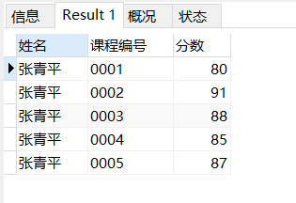

（3）使用studentsdb数据库中的student_info表、curriculum表、grade表，创建，调用，删除存储过程stu_name（包含实验内容3.三小问）：

* 在打开的查询页面中输入以下sql语句：

DELIMITER @@

CREATE PROCEDURE stu_name(IN name CHAR(8))

BEGIN

SELECT MAX(G.`分数`), MIN(G.`分数`), AVG(G.`分数`) FROM student_info S, grade G WHERE S.`姓名`=name AND S.`学号`=G.`学号` GROUP BY G.`学号`;

END@@

DELIMITER ;

CALL stu_name('张青平');

DROP PROCEDURE stu_name;

* 运行查询，查询结果如图：

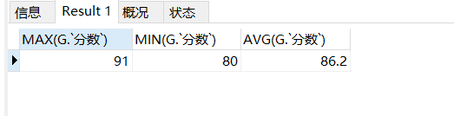

（4）使用studentsdb数据库中的grade表，创建，执行，显示存储过程stu_g_r（包含实验内容4.三小问）：

* 在打开的查询页面中输入以下sql语句：

DELIMITER @@

CREATE PROCEDURE stu_g_r(IN stuNum CHAR(4), OUT selectCourseNums INTEGER)

BEGIN

SELECT COUNT(G.`课程编号`) INTO selectCourseNums FROM grade G WHERE stuNum = G.`学号` GROUP BY G.`学号`;

END@@

DELIMITER ;

DROP PROCEDURE stu_g_r;

CALL stu_g_r('0002', @outNum);

SELECT @outNum;

* 运行查询，查询结果如图：

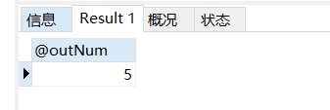

2.MYSQL数据库存储函数（包含实验内容5. 6.）：

（1）使用studentsdb数据库中的curriculum表、grade表,创建，执行存储函数num_func：

* 在打开的查询页面中输入以下sql语句：

DELIMITER @@

CREATE FUNCTION num_func(courseName VARCHAR(50)) RETURNS INTEGER

DETERMINISTIC

BEGIN

DECLARE courseNums INTEGER;

SELECT COUNT(G.`课程编号`) INTO courseNums FROM curriculum C, grade G WHERE C.`课程编号`=G.`课程编号` AND C.`课程名称`=courseName GROUP BY G.`课程编号`;

RETURN courseNums;

END@@

DELIMITER ;

DROP FUNCTION num_func;

SELECT num_func('C语言程序设计');

* 运行查询，查询结果如图：

（2）使用studentsdb数据库中的curriculum表、grade表,创建，执行，删除存储函数avg_func：

* 在打开的查询页面中输入以下sql语句：

DELIMITER @@

CREATE FUNCTION avg_func(courseName VARCHAR(50)) RETURNS DECIMAL(5,2)

DETERMINISTIC

BEGIN

DECLARE courseNums DECIMAL(5,2);

DECLARE avgFuncCursor CURSOR FOR SELECT AVG(G.`分数`) FROM curriculum C, grade G WHERE C.`课程编号`=G.`课程编号` AND C.`课程名称`=courseName GROUP BY G.`课程编号`;

OPEN avgFuncCursor;

FETCH avgFuncCursor INTO courseNums;

CLOSE avgFuncCursor;

RETURN courseNums;

END@@

DELIMITER ;

SELECT avg_func('C语言程序设计');

DROP FUNCTION avg_func;

* 运行查询，查询结果如图：

1. 实验数据及处理结果

花时间花的比较多的就是后面游标那里，虽然不是时间也不是很长，但是复习了游标的应用理解。不过多来一点这类题目也可以检验我们自己编写代码，修改代码的能力，培养逻辑思维能力，总之这是一次非常不错的实验。

1. 思考、讨论或体会对改进实验的建议

本次实验是本学期数据库学习第五次试验，难度适中，个人感受良好，从这次实验里复习了mysql数据库中与存储函数，存储过程等相关的sql语句以及概念等等知识点，加深了对我们为什么要使用存储函数，存储过程的理解以及数据库中存储函数与存储过程的主要应用区别，进一步增强了对于数据库语言的应用能力，以及如何抽象化底层sql语句为上层提供更好的服务。本次实验也没有花太多的时间，主要还是一个复习巩固以及实操mysql语句的作用，让我又好好的复习了mysql语句与sql语句之间的差别，大同小异，但小细节错一点点都不行，这教会了我作为程序猿的基本素质，抓细节！

1. 参考资料

[1]李建民 朱俊炎. 《JAVAEE工程实训教程》(学院自编)， 中国商业出版社，2011